ГБС(к)ОУ для детей-сирот и детей с ограниченными возможностями здоровья,
оставшихся без попечения родителей «Мензелинская специальная (коррекционная)
школа-интернат VIII вида"

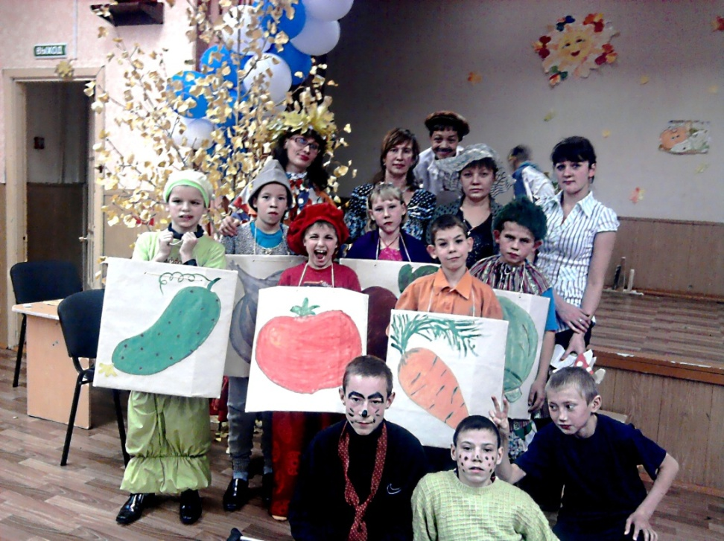

Провели: воспитатель I квалификационной
категории Соловьёва Е. С.
воспитатель I квалификационной
категории Шамсутдинова Р. М.

Дата проведения: ноябрь 2010

МЕНЗЕЛИНСК - 2010г.
Цель:
- Углубить знания детей об основных приметах и признаках осени. Уточнить представления о сезонных изменениях осенью, расширять представления детей об окружающем мире.
- Способствовать развитию навыков выразительного чтения, умения выступать, творческих способностей детей. Вызвать желание исполнять и запоминать песни, стихи об осени. Коррекция речевой активности.
- Развитие творческой активности учащихся через участие в досуговой деятельности. Развитие у детей творческих способностей, художественного и эстетического вкуса, понимания прекрасного.
- Воспитывать чувство доброты, прививать интерес к искусству. Воспитывать любовь и бережное отношение к природе.
- Формирование ловкости, находчивости, сообразительности
Задачи:
- создание ситуации самовыражения ребенка;
- развитие коммуникативной культуры;
- взаимодействие субъектов образовательного процесса.
Оборудование:
- «Корзина» с овощами.
- Осенние листья, шары, рисунки об осени для украшения зала.
- Музыкальное сопровождение,
- Сапоги (2 пары.). зонты (2 штуки)
Аннотация: Сценарий проведения праздника осени разработан для учащихся с ограниченными возможностями здоровья специальной (коррекционной) школы; позволяет с помощью коррекционно-развивающих приемов актуализировать и обобщить знания детей об осени, повысить их познавательную активность. Учащиеся включаются в различные виды деятельности: декламация стихов, пение, слушание, отгадывание загадок, инсценирование, подвижные игры. В атмосфере радости легко зарождаются такие душевные качества, как доброжелательность, готовность оказать помощь; дети легко «вливаются» в совместную деятельность. В состоянии радости ребенку кажется, что ему все доступно, он охотно берется за любое дело, у него возникает чувство уверенности в себе, в своих силах, он становится более активным.
Представленная работа способствует закреплению знаний о времени года – осени, деревьях; о признаках и ассоциациях в рамках осенней темы. У учащихся развивается и тренируется память (песни, загадки, стихи), двигательная активность, эмоциональная сфера (радость от общения и чувства праздника). Праздник способствует развитию артистических способностей учащихся.

Ход праздника.
Ведущий: Уважаемые взрослые, дорогие дети! Я рада, что мы собрались сегодня все вместе, чтобы встретиться с золотой осенью. Да, да я точно знаю, что она обязательно придёт к нам в гости. Посмотрите, какие вы все хорошие, красивые, умные. А я думаю, что вы найдете, что ей показать.
1ученик: Песенку сегодня весело споём, поиграем вместе, пляску заведём.
2ученик: Осень нас к себе на праздник в гости пригласила,
Чтоб никто не опоздал, осень попросила.
1ученик: И вот мы здесь, сверкает зал, теплом согреты лица.
Пришла пора открыть наш праздник и в танце закружиться.
2ученик: Ну, где же осень? Вдруг она забыла к нам дорогу.
Ведущий: С делами, может быть, она замешкалась немного?
Давайте осень позовём, про осень песенку споём.
Песня «Здравствуй, осень золотая»
Под звук паровоза появляется Осень.
Осень: Я - осень золотая, поклон вам мой друзья.
Давно уже мечтаю о встрече с вами я!
Вы любите, когда я прихожу? Я красоту повсюду навожу.
Я приглашаю вас в свой лес. Мы проведём наш праздник на сказочной поляне,
Где на земле ковёр лежит златой, лишь только осень вы увидите такой.
- А поедем мы с вами на волшебном поезде (звучит гудок поезда.)
Ведущий: Ну, что же, детвора, в путешествие пора!
Пусть музыка звучит у нас, закружит в лёгком танце вас.
Осень: Ну, вот мы и в лесу. Наш поезд прибыл на красивую поляну. Садитесь на стульчики-пенёчки.
Викторина о листьях.
Ведущий: Спасибо, осень, что сейчас ты вместе с нами.
Тебя мы осень славим, не только песнями, но и стихами.
1. Быстро лето улетело, перелётной птицей вдаль.
Осень чудно расстелила, увядающую шаль.
2. Одарила гостья-осень урожаями плодов
Моросящими дождям, кузовком лесных грибов.
3. Осень вышла на дорожку, промочила в луже ножки.
Листья ветром подхватила, завертела, закружила.
4. Осень к нам пришла, и подарки принесла:
Яблочки красивые, баклажаны синие.
5. Дыни сладкие, арбуз - красный, сахарный на вкус.
И свеколку, и лучок, и пузатый кабачок.
6. Груши жёлтые большие, сладким соком наливные,
Тыквы есть, и есть морковь, только погребок готовь,
А картошка хороша, вся рассыпчатая!
7. По дорожкам ходит осень в рыже - красном сарафане,
А над нею неба просинь с кучевыми облаками.
Танец «Листопад».
Ведущий: Ребята, скажите, разве праздник бывает без гостей?
Осень: С гостями праздник, конечно веселее.
Осень: В моём сказочном лесу всё может случиться.
Может волк заговорить и хитрая лисица.
Давайте громче позовём.
Дети: Гости, гости, мы вас ждём (входит мальчик Гриша)
Гриша: Грибов наберу я на этой поляне
С картошкой и луком зажарю в сметане
Будет замечательно, вкусно и питательно!
Какой — то лес странный, совсем грибов не видно.
Кто там серый за кустом? Большой, лохматый и с хвостом.
Ой, да это же волк и лиса вместе с ним.
Волк: Я бывший волк, отживший волк, я полный инвалид,
Я стар и сед, мне много лет и всё внутри болит.
Мясного я не ем давно, забыл как выглядит оно.
Теперь на пенсии сижу, грибы и ягоды ищу.
Да вот найти их не могу, бояться все они Ягу.
Вот если б с ней ты сладить смог, да только где тебе, сынок?
Гриша: А что, думаешь, не справлюсь, я с Ягой?
Лиса: Гриша, Гриша, помоги, ты избавь нас от Яги.
Я была краса — лисица, я хвостом могла гордиться,
Но исчезла красота — нет у лисоньки хвоста.
А какой был хвост! К волоску — волосок.
Мягок, пышен и широк.
Гриша: Где же твой хвост, лиса?
Лиса: Ой, не спрашивай о том, им Яга метёт свой дом.
Я ль не впроголодь жила? Всю добычу ей несла.
Индюка я притащила, дверь в избушке не закрыла.
Ущипнул Ягу он в бок и пустился наутёк.
Ох, мне и досталось - без хвоста осталась.
Гриша: Бесхвостая лисица! Ну, куда это годится?
Уж Ягу я проучу, мне это дело по плечу.
Подавай Ягу сюда!
Лиса: Что ты, что ты? Страшная Яга — костяная нога.
Волк: Руки крючьями, глаза колючие, мы её боимся!
(Под музыку «Бабки-Ежки» появляется Баба Яга).
Баба Яга: Я Баба Яга, костяная нога.
День -деньской в лесу брожу, в страхе всех я здесь держу
(копается в мешке, достает разных насекомых, пугает)
Гриша: Сразу драться, смысла нет, надо выведать секрет,
Как Ягу мне извести от неё грибы спасти?
Б.Я: Здравствуй, здравствуй, милый мой. Как попал ты в край лесной?
Гриша: Здравствуй, бабушка, от товарищей я отстал.
Скажи-ка, что ты делаешь в лесу?
Б.Я.: Что я делаю? По лесу гуляю, зельце варю, песенки пою.
Поступай ко мне служить, будешь сладко есть и пить.
Гриша: На это я не соглашусь, да и тебя я не боюсь.
Б.Я.: Не боишься? А вот я тебя заколдую.
В земле - черви, в воде — черви, в лесу сучки, в избе крючки (колдует).
Гриша: Всё равно не боюсь.
Б.Я.: Ночь темна, лошадь черна. В стремя ногой вниз головой! (колдует).
Гриша: Всё равно не боюсь.
Б.Я.: Не поможет видно сила — это я с тобой шутила.
Если, Гриша, хочешь жить, будешь ты Яге служить.
Ты посиди, подумай, а я пока отдохну в тенёчке под ёлочкой
(появляется лесовичок).
Лесовичок: Я старичок — лесовичок, лечу я каждый пустячок.
Гриша: Старичок — лесовичок, сивая бородка,
Ты ко мне подойди есть тебе работка.
Дай скорее мне ответ, как избавиться от бед?
Как Ягу нам извести, от неё грибы спасти.
Лесовичок: Я ведь тоже грибы люблю, и тебе я помогу.
Дам тебе я целебную травку, ты дай её понюхать Яге.
Она чихать начнёт, и вся сила её уйдет.
Тут грибы- то и появятся.
Викторина «Назови лекарственные травы».
(Гриша дарит Б.Я. букет из лесных трав, та принюхивается)
Б.Я.: Ой-ой-ой! Ну, погодите, я вам такое устрою! (чихает). Вы ещё пожалеете, что меня обидели! (уводит Осень с собой).
Ведущий: Ой, куда это нас перенесла Яга своим колдовством?
Мы очутились на болоте, где растут одни мухоморы.
Ведущий: А где же осень? Неужели Баба Яга выполнила своё обещание и устроила нам какую-то пакость. Неужели она похитила нашу осень? Слышите, кто-то идет? Может это осень (появляются Слякоть и Холодрыга).
Слякоть: Лишь осень настаёт, приходит наш черёд
И слякоть с холодрыгой наступают.
Холодрыга: А нас никто не ждёт, а нас наоборот,
А нас всегда ругают и ругают.
Слякоть: Я, слякоть, я кругом в калошах и с зонтом,
Брожу по лужам, сырость нагоняю.
Холодрыга: Я холодрыга-друг, всё бегаю вокруг,
На всех прохожих стужу напускаю.
Холодрыга: Слушай, Слякоть! Это сюда нас Баба- Яга прислала?
Слякоть: Наверное, сюда!
Вед.: А мы вас в гости не звали.
Слякоть: Апч-хи! Сколько лет живу на свете, и никто никогда меня в гости не звал.
Холодрыга: Да и меня, Холодрыгу, не очень-то жалуют. А вам, Баба-Яга только передать велела, что осень вашу она в старой лесной избушке закрыла, а на дверь большой замок повесила, чтобы осень не выбралась!
Вед: Ребята, надо осень выручать.
Слякоть: Зачем она вам нужна, ведь осень такая дождливая?
Вед: Ребята, скажите, для чего нам нужна осень, что хорошего в ней? (ответы детей).
Холодрыга: Что же делать? Баба-Яга велела мешать ребятам, путать следы, не пускать их к избушке.
Слякоть: А мы сейчас тучи нагоним, чтобы они всё небо закрыли, и пошёл сильный, сильный дождь.
Холодрыга: Всё равно не найдёте дорогу к избушке (колдуют).
Игра «Под дождем»
(надев большие калоши, при этом открыть зонт, необходимо пройти дистанцию, а по окончании закрыть зонт и передать следующему).
Слякоть: Как вы всё-таки любите свою осень, и все вам в лесу помогают.
Холодрыга: Ладно, вон избушка - то, идите, спасайте свою осень.
Слякоть( плачет): Ишь, как все любят осень, для неё и песни, и стихи, и танцы. А для нас ничего.
Холодрыга: Фу, какую слякоть развела, не реви, и без тебя тошно. Нам сейчас знаешь, как от Бабы-Яги попадёт за то, что мы не помешали ребятам, а помогли.
Слякоть: А можно мы останемся? Возьмите нас к себе?
Вед: Ребята, я сейчас сниму замок с избушки и мы снова увидим нашу осень, но для этого нам нужно отгадать загадки.
Загадки об осени.
Осень: Вы, друзья меня спасли, к вам вернуться помогли.
- А вы знаете, почему вам не смогли помешать ни Баба-Яга, ни Холодрыга, ни Слякоть? Потому что вы смелые, добрые и дружные ребята.
- Я пришла к вам в гости с подарками, которые в лежат в корзинке.
- У меня много витаминов в различных овощах. А в каких, отгадайте сами.
- Разве в огороде пусто, если там растёт .....(капуста)
- Под кустом копнёшь немножко, выглянет на свет ....(картошка)
- Не пугайтесь, если вдруг, слёзы лить заставит ...(лук)
- Почему же до сих пор, не краснеет.....(помидор)
Осень: Молодцы, дети, угадали все мои загадки.
(Под веселую музыку появляются овощи в большой корзинке)
Морковь: Нас сложили очень густо, не дави же ты капуста
Ты толста и так кругла, отлежала мне бока.
Не толкайся ты, картошка, вправо откатись немножко
Я - малышка чесночок, не давите на бочок.
Вед: Ребята, что же происходит? Овощи в корзинке все перессорились.
Осень: Я тоже ничего не понимаю. Давайте-ка попробуем разобраться во всём. Овощи нам покажитесь, что случилось, расскажите?
Вед: Сколько разных овощей, спорят кто кого важней?
Сценка «Спор овощей».
Морковь: Вы ответьте мне по чести, в вашей не нуждаюсь лести.
Главный овощ я – морковка в ротик прыгаю я ловко
Есть во мне лишь витамины, очень нужный - каротин.
Чеснок: Не хвались ты каротином я, от гриппа и ангины,
От простуды и от хвори съешь меня, не будет боли.!
Свекла: Чесноку не верьте дети, самый горький он на свете.
Я - свеколка, просто диво так румяна и красива!
Будешь свёклой ты питаться, кровь вся будет очищаться!
Морковь: Очищается вся кровь, главный овощ я - морковь.
Вот и огурец туда, ну и вкусная еда!
Огурец: Что? Огурчик вам не нужен? Без него ну что за ужин?
И в рассольник, и в салат, огуречку каждый рад!
Капуста: Я - капуста, всех толщей, без меня не будет щей,
Борщ, салат и винегрет, любят кушать на обед.
И при том учтите дети, главный овощ я в диете!
Помидор: Вы кончайте глупый спор, всех главнее - помидор.
Раскрасавец хоть куда, я не овощ, а звезда!
Ведущий: Ребята, кто к нам пожаловал? Конечно же – хозяйка. Скажите, пожалуйста, какой овощ полезней и важней?
Хозяйка с базара домой принесла
Капусту, картошку, морковку, горох, петрушку и свеклу, ох!
Капусту, картошку, морковку, горох, петрушку и свеклу, ох!
Капусту, картошку, морковку, горох, петрушку и свеклу, ох!
Кипели в крутом кипятке.
Капуста, картошка, морковка, горох, петрушка и свекла, ох!
И суп овощной оказался не плох!
Хозяйка. Так вот в каждом овоще много витаминов. И каждый из них полезен для вашего детского организма. Без свеклы не вкусным будет борщ. Без капусты не получится щей. Никогда нам не поесть грибного супа без грибов. А фасолевого - без фасоли. Запомните, ребята, что каждый овощ - главный! Теперь мы сможем помирить овощи.
- А на радости такой пой частушки всей гурьбой.
Частушки.
Морковь: Мы осенние частушки пропоём сейчас для вас
Громче хлопайте в ладоши веселей встречайте нас.
Помидор: На себе всегда мы ловим восхищенья взоры!
Красоту нам и здоровье дарят помидоры.
Свекла: Мы секрет румян достали от прабабки Фёклы.
Лучше всех румян заморских сок от нашей свёклы.
Капуста: Ухажёров нынче сто под нашим окошком.
Все желают получить пирожок с капустой.
Чеснок: Не болеем больше гриппом, не боимся сквозняка.
Все таблетки заменяет нам головка чеснока.
Огурец: Мы на праздник урожая натащили овощей.
После праздника наш повар на год наварит нам щей.
Осень: Я приглашаю вас поиграть в интересную игру.
Я пока к вам в гости шла, вот какой платок нашла:
Разноцветный, расписной, необычный, не простой.
Предлагаю вам, друзья, поиграть с платочком я.
Хотите? Тогда выходите!
Осень: Раз, два, три, кто же спрятался внутри?
Не зевайте, не зевайте, поскорее отвечайте.
Мы платочек поднимаем, что под ним сейчас узнаем.
Что же это? Корзинка! А в корзинке?...
Игра «Узнай овощи на запах, вкус».
Гудок паровоза.
Вед: Вот и поезд наш прибыл. Поскорей садитесь ребятки. Поедем домой.
Вместе с Осенью совершается круг «паровоза» вокруг зала.

В завершении праздника вместе с залом поется песня «Листья желтые».

Фотоотчет о празднике «В гостях у Осени».

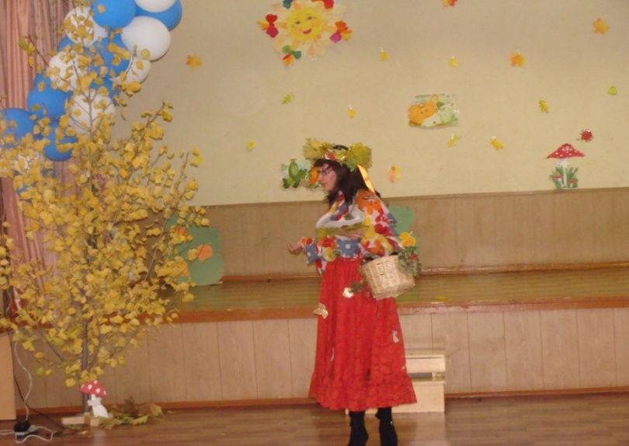

Появление Золотой Осени (восп-ль Шамсутдинова Р. М.)

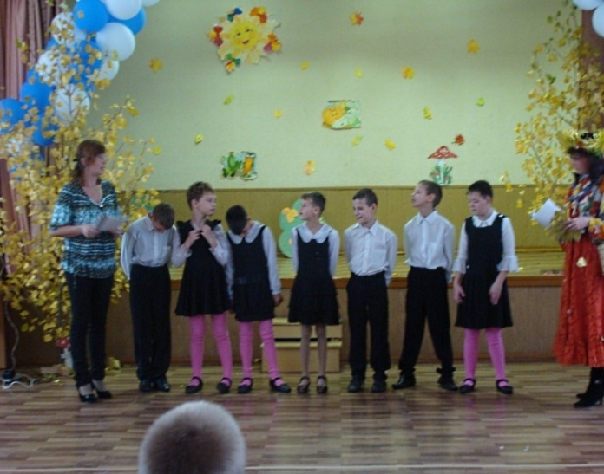

Ведущая Соловьева Е. С. И и дети I группы, читающие стихи об осени.

Танец «Листопад». 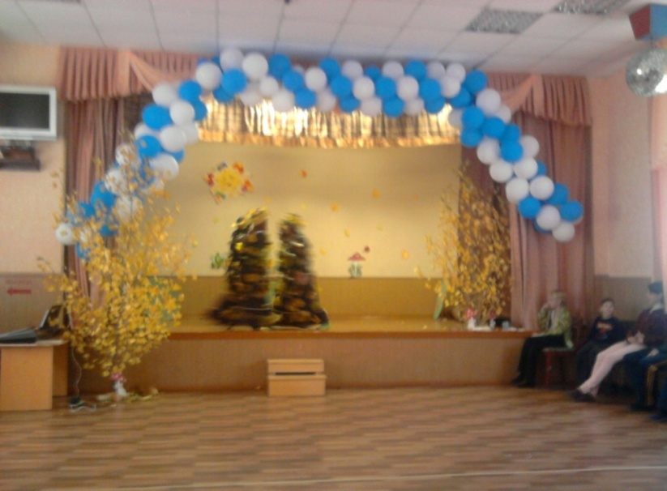
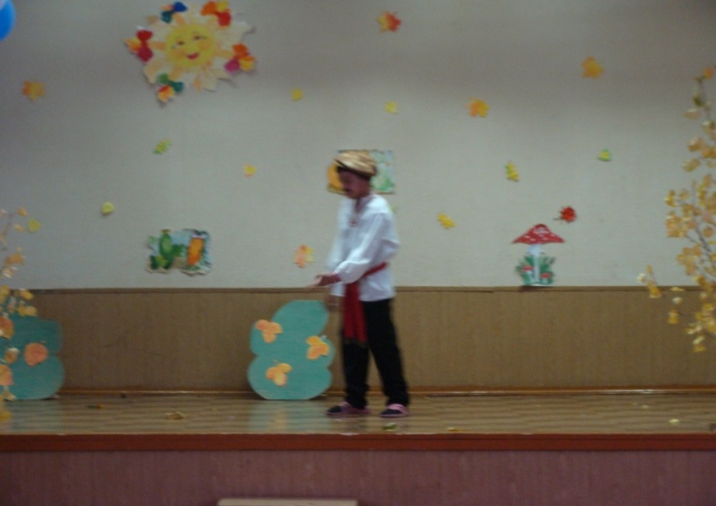

На сцену выходит мальчик Гриша (Зиатдинов Рома).

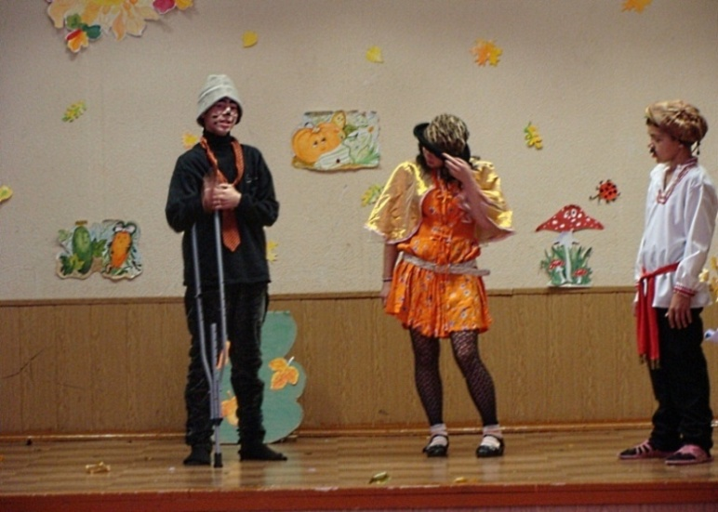

Гриша, Волк ( ) и Лиса (Льдокова Оксана).

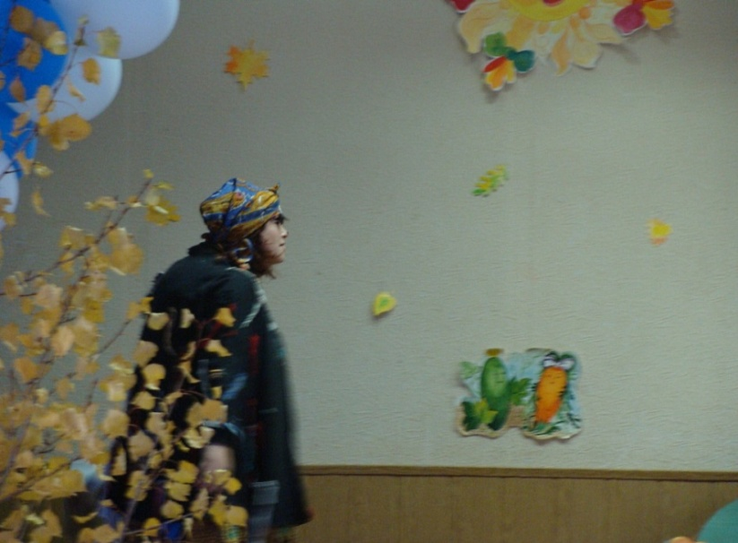

Баба-яга в исполнении Жихаревой Марины.
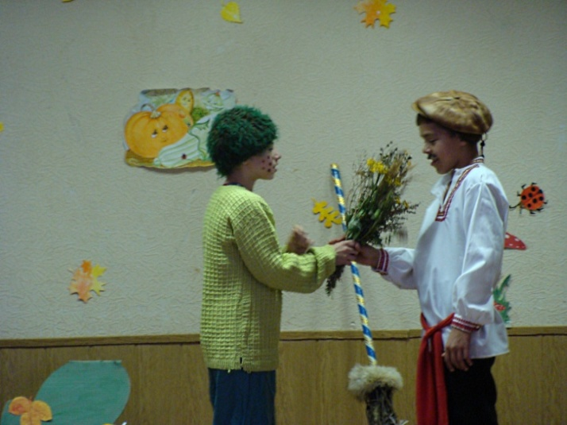

Лесовичок (Грачов Антон) дает Грише лекарственные травы.

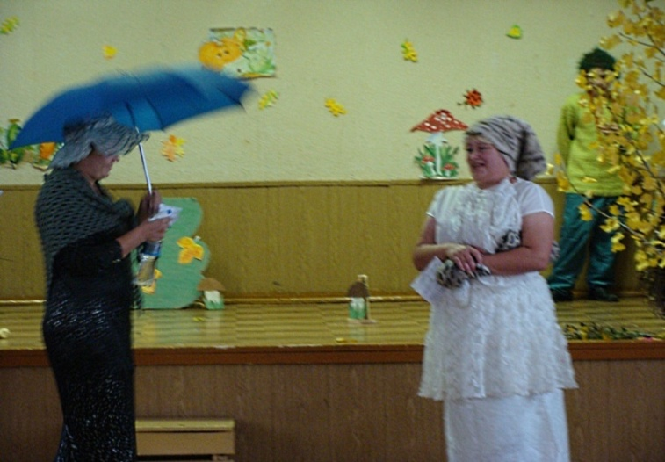

Слякоть (восп-ль Николаева Е. Н.) и Холодрыга (восп-ль Минибаева Г. Р.)

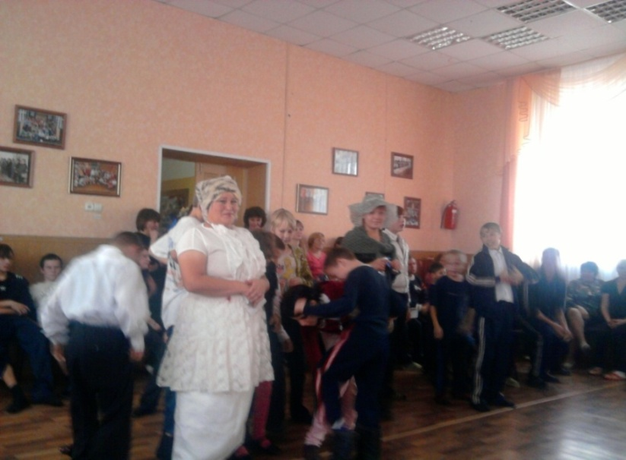

Игра «Под дождем».
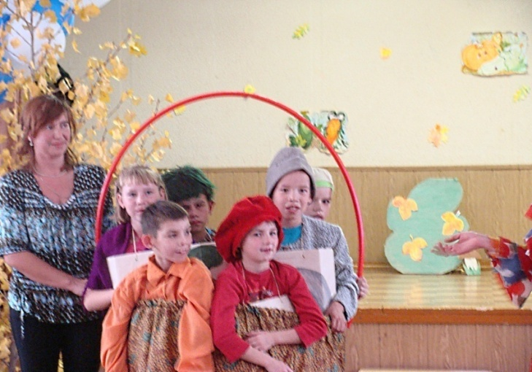

«Овощи» (дети II группы) в импровизированной корзине.

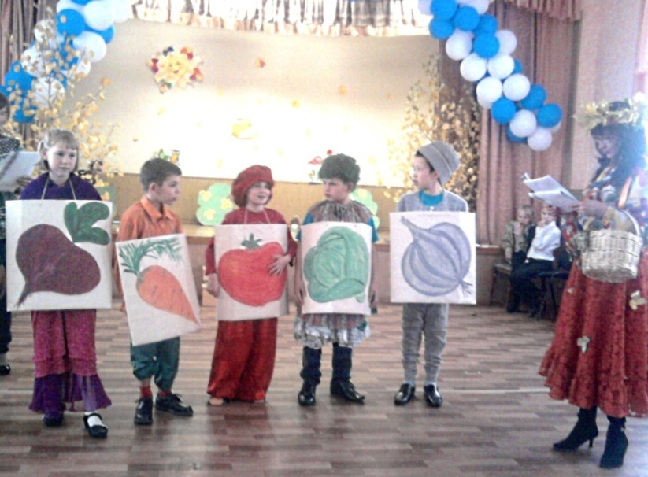
Сценка «Спор овощей». (Свекла - Неклюдова Алина, морковь – Гареев Илья, томат - Овчинникова Анжела, капуста - Туев Миша, чеснок - Федоров Вадим)

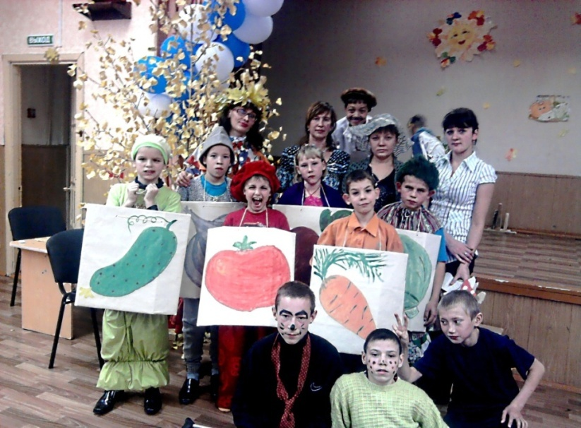
Фото на память участников праздника.

